Graphen zur Einführung der e-Funktion
In jeder Abbildung siehst Du den Graphen einer Funktion f mit $f\left(x\right)=a^{x} \left(a>0\right)$ und den Graphen der Ableitungsfunktion $f'$. Studiere die Bildfolge sorgfältig und halte die Beobachtungen und Schlussfolgerungen schriftlich fest.

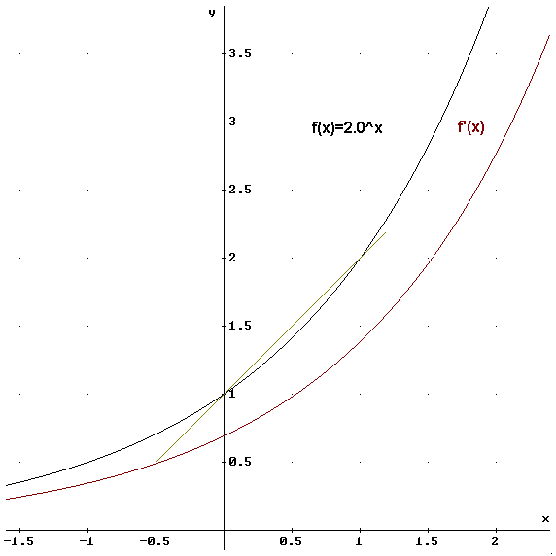 | 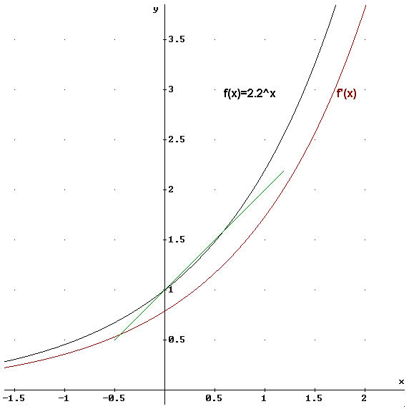
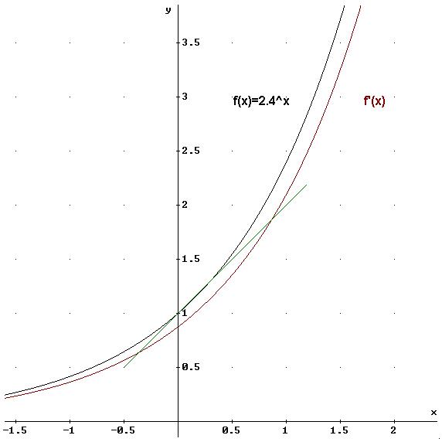 | 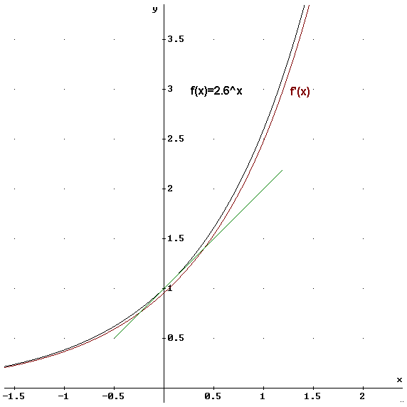
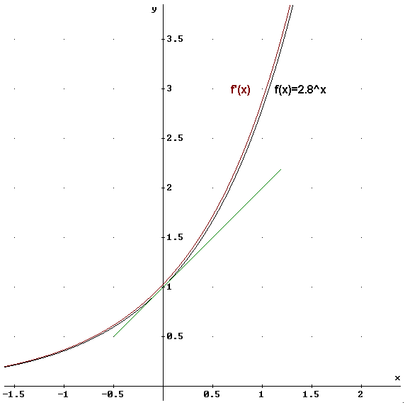 | 